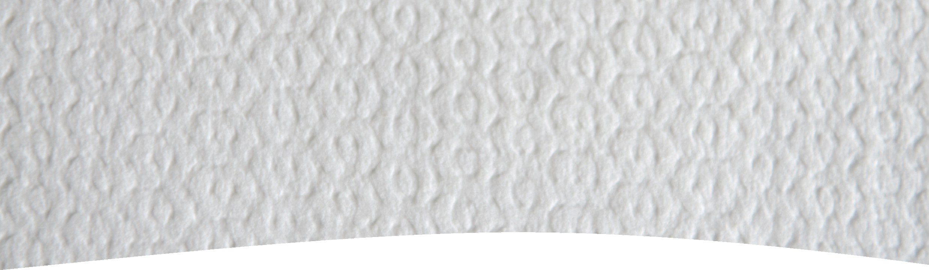
SECTORES
Airlaid DS

Macio

Utilizável molhado

Biodegradável
TAMANHOS DE EMBALAGEM
Rolo
Zig zag
www.ecoline.be
2018/02/05
_NL_V
1
ZORG INDUSTRIE
Branco
COR
Saúde Indústria
PESO
±
60 g/m
²
COMPOSIÇÃO
Celulose - Biodegradável
CONTATO ALIMENTAR CERTIFICADO
MÉTODO DE PRODUÇÃO
Airlaid

